高雄市愛國國小數學領域第三單元學習單(一) |  | 班別：  姓名： | 座號

一、習作題型：
- 下面哪些圖形有周界？在（ ）裡寫下號碼：
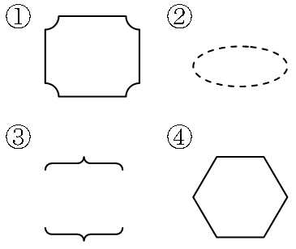
有周界的是（ ）。
- 下面哪些圖形有周界？在（ ）裡寫下號碼：
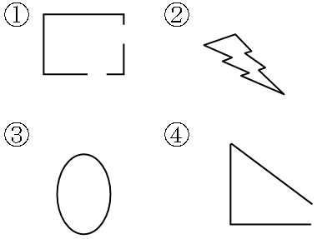
有周界的是（ ）。
- 下面哪些圖形有周界？在（ ）裡寫下號碼：
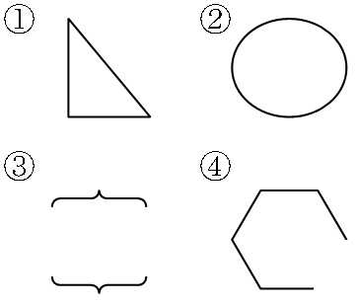
有周界的是（ ）。
- 用色筆描出下面圖形的周界，並在圖形的內部塗上顏色：
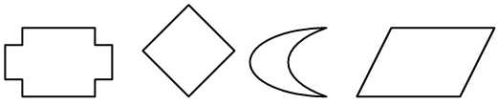
- 用色筆描出下面圖形的周界，並在圖形的內部塗上顏色：
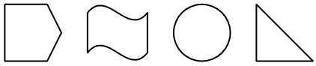
- 用色筆描出下面圖形的周界，並在圖形的內部塗上顏色：
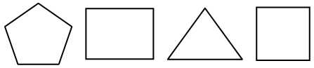
二、看圖填填看：
- 下面哪些圖形有周界？在（ ）裡打ˇ：
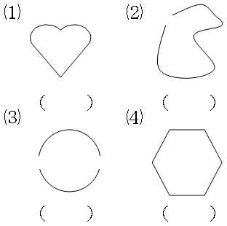
- 下面哪些圖形有周界？在（ ）裡打ˇ：
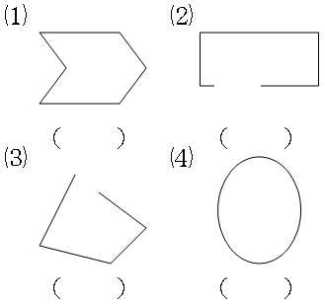
三、應用題：
- 算出下面圖形的周長：
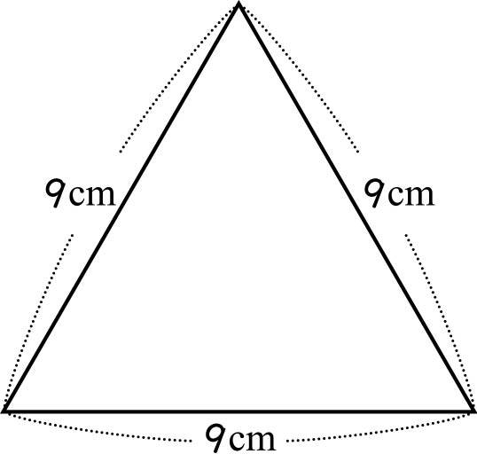

- 算出下面圖形的周長：
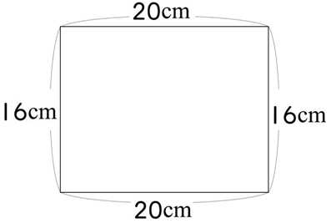

- 算出下面圖形的周長：
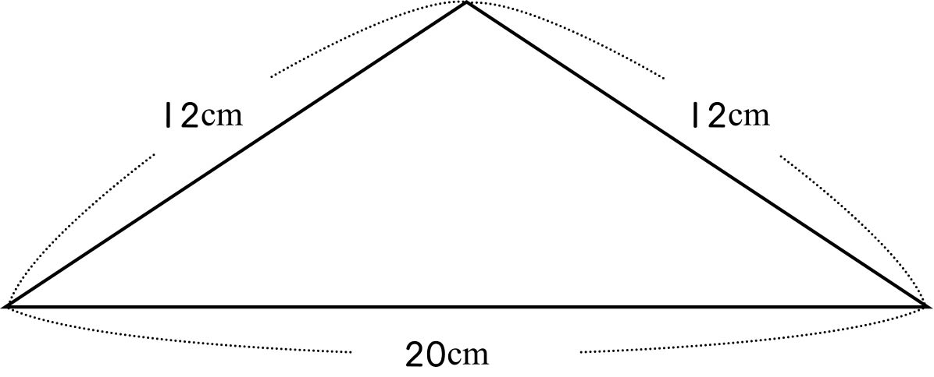

- 算出下面圖形的周長：
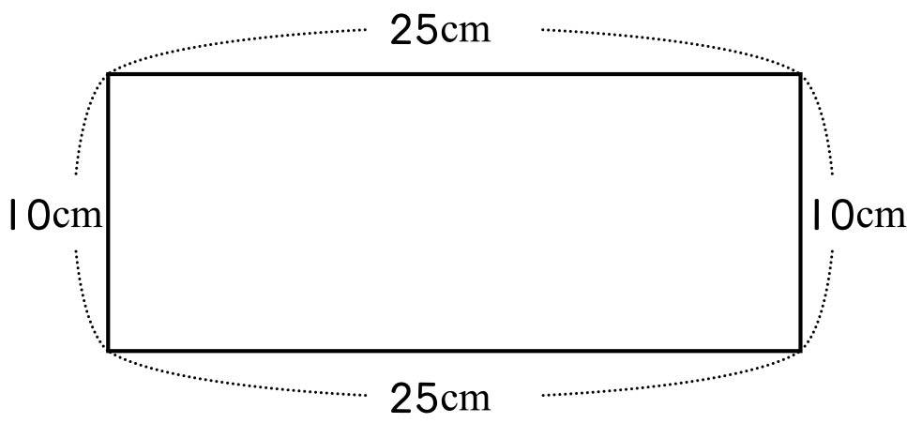

- 算出下面圖形的周長：
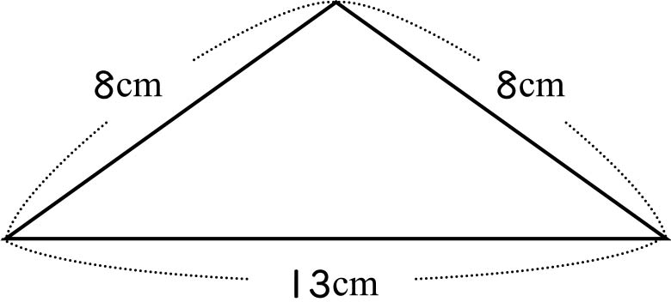

四、量量看：
- 先用尺量量看，再算出下面圖形的周長
（1） （2）
周長是（ ）公分。周長是（ ）公分。
（3）
周長是（ ）公分。

五、畫畫看：
- 下圖中每一個小方格的邊長都是1公分，用色筆按照指示畫畫看：
（1）畫出一個每邊長2公分的正方形甲。
（2）畫出一個長邊3公分，短邊2公分的長
方形乙。
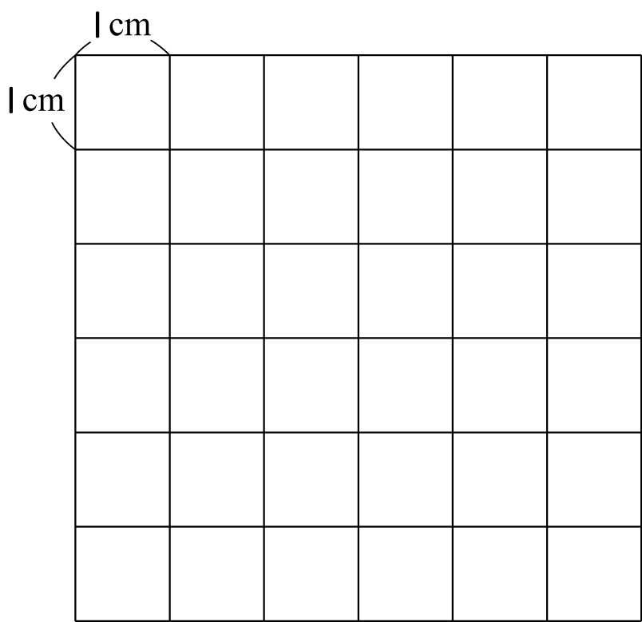
(要記得標上甲、乙)

